1. 指向类成员的指针
1) 指向成员函数的指针
获取非静态成员函数的地址时，得到的不是一个地址，而是一个指向成员函数的指针。对于类的所有非静态成员函数，在同一个进程内，在代码段中有且只存在一份拷贝，所有类的对象在调用同一成员函数都是调用的这份拷贝，但是必须传入一个隐含的this指针来访问相关数据成员。所以成员函数指针指向的就是这个代码空间。
成员函数指针跟普通的函数指针是有很大区别的，纵然返回值和参数在一样的情况下。一个指向成员函数的指针的实现必须存储一些信息，比如它所指向的成员函数是虚拟的还是非虚拟的，以及到哪里去查找虚函数表。
总之：成员函数有一个非成员函数不具有的属性---它的类信息。成员函数的指针必须与向其赋值的函数类型匹配，不是两方面，而是三个方面都要匹配：a:参数类型和个数；b:返回类型；c:它所属的类型（its class）。
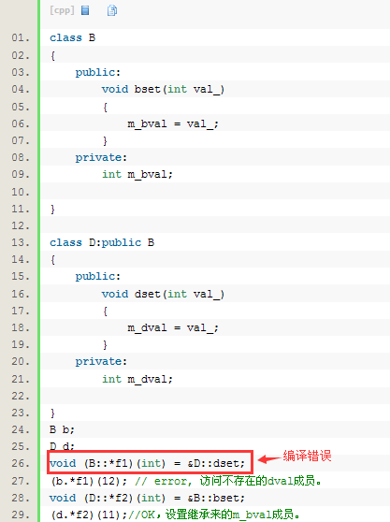

- 可以将基类的成员函数地址赋值给指向派生类成员函数的指针，而不能将派生类的成员函数地址赋值给指向基类成员函数的指针，因为基类成员函数会试图通过其this访问基类成员，然而派生类成员函数可能会试图访问基类中不存在的成员。如上图所示。
- 只能由派生类对象访问指向派生类函数的指针，而指向基类函数的指针可以由基类对象和派生类对象访问（而且符合虚函数调用语义）：
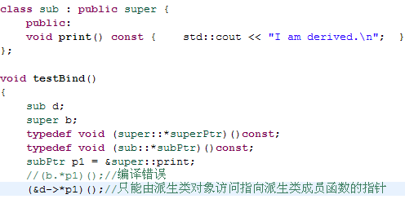
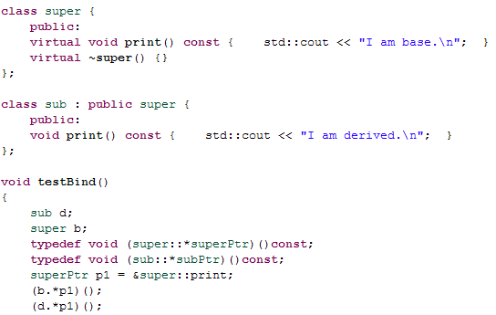
其输出是：
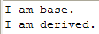
- 指向静态成员函数的指针和指向非成员函数的指针一样：
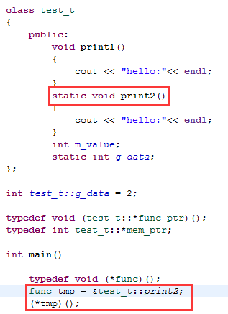

2) 指向数据成员的指针
“指向类数据成员的指针”这个描述中有“指针”这个术语，它其实既不包含地址，行为也不像指针。怎么理解呢？与常规指针不同，一个指向类数据成员的指针并不指向一个具体的内存位置，它指向的是一个类的特定成员，而不是指向一个特定对象的特定成员。通常最清楚的说法是：把数据成员的指针看做为一个偏移量，它告诉你， 一个数据成员的位置距离对像的起点有多少个字节。而且在大多数编译器中都把数据成员的指针实现为一个整数，其中包含被指向的数据成员的偏移量，另外再加1(这里是为了让0值也可以表示一个空的数据成员)。
- 可以将基类的数据成员地址赋值给指向派生类数据成员的指针，而不能将派生类的数据成员地址赋值给指向基类数据成员的指针：
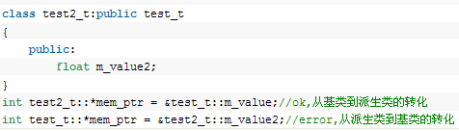
这是因为test2_t对象中包含test_t对象的对象，所以在test_t对象上的任何偏移在test2_t对象上是有效的，然而反过来就未必是一个有效的偏移量。
- 指向类（class/struct）中的数据成员，下面的例子很具有代表性：
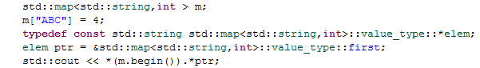

- 指向静态数据成员的指针和指向全局数据成员一样：
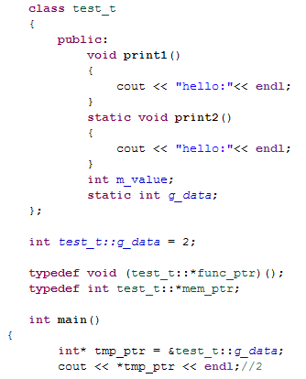

- 指向全局函数的指针
看下面的例子，略。
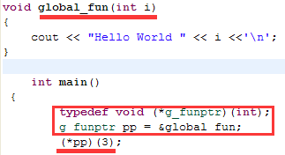

2. bind
1) 基本用法
包含头文件：#include "boost/bind.hpp"
我们以一个实例来看boost::bind()函数的用法。
- 首先，boost::bind()是个函数模板，它返回一个function object(只要重载了operator()(...)的class的实例都是function object)。
- 返回的这个function object是一个bind_t<R, F,L>的对象，它包含2个数据成员：一个是bind()函数第一个参数的副本，它可以是函数对象/指向自由函数指针/指向类成员函数的指针/指向类数据成员的指针；另一个是bind()函数剩下参数组成的参数集合：
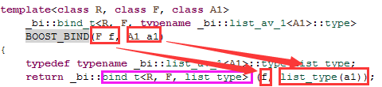
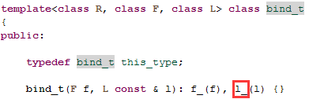
- 参数集合是个称为list0 ~ list9的数据结构，bind()所返回的函数对象最多可以支持9个参数，为了保持这些参数的副本，所以根据参数的个数就有了对应的数据结构来保存这些参数。比如：boost::bind(&nine_arguments,_9,_2,_1,_6,_3,_8,_4,_5,_7); 它这9个参数的副本保存在一个list9的数据结构里：
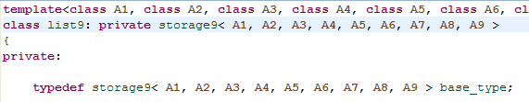
- 参数集合中的每个参数的类型可以互不相同，参数可以是：
- 占位符：表示这个参数用实际参数来填充；
- 具体值：表示这个参数就用这个具体值绑定了，实参中不需要提供该参数；
- Function object：表示这个参数的值是这个function object返回的值。
- bind(F, arg1, arg2... arg9)返回是一个函数对象，其效果等同于F(arg1, arg2... arg9)。
- 实例
下面用实例来说明具体用法。
实例1）
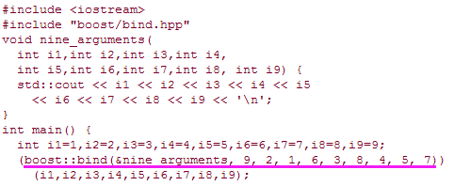
说明：等同于nine_arguments(_9,_2,_1,_6,_3,_8,_4,_5,_7), 其中第1个形参值由第9个实参值赋予，第2个形参值由第2个实参值赋予，第3个形参值由第1个实参值赋予，以此类推。占位符的数字表示第几个实参值。形参的位置已经固定了。所以上述结果是：921638457。

实例2）
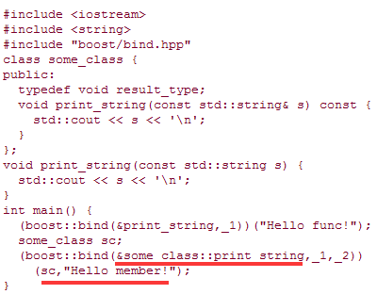
说明：如果绑定了类成员函数，它的第一个参数一定是该类的实例。

实例3）

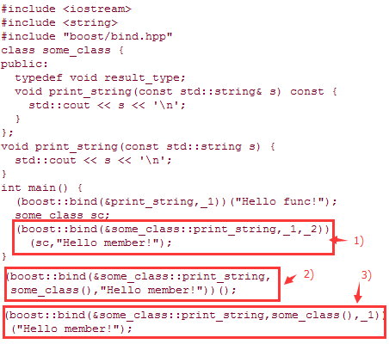
说明：从这个例子可以看到，bind()的参数已经将要绑定的函数和参数都绑定好了，实参实际就只是给形参赋值而已，如果参数已经给出了固定值，实参就不必提供这个参数值了，参考2)和3）。

实例4）
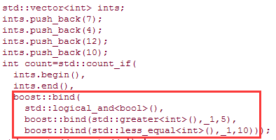
说明：bind()的2个参数都是function object，而这两个参数的实际值就是这两个函数对象的返回值。对于嵌套的bind()，肯定先算最里面的bind()从而得出参数值，继而得出最外层的函数值。这个等同于： std::logical_and<bool>(std::greater<int>(*iter, 5), std::less_equal<int>(*iter, 10))

- 注意事项
- 用bind()里的参数去构造bind_t的时候都是用的“值拷贝”，所以如果传递的各种参数的复制成本大或是需要传递有状态的函数对象时，则可以传递其引用或指针。
- 如果绑定的是类成员函数或类成员变量，第一个参数应该是该类的实例，不过可以传递该类实例的副本（成本比较大）或该实例的引用或该实例的指针，bind_t里会保存这些不同类型的数据，在调用的时候根据是实例副本或实例引用或实例指针（可以是智能指针）调用不同的操作：
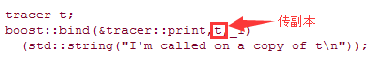
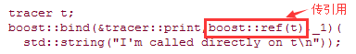
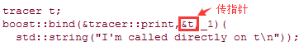
- 如果传递的是有状态的函数对象，可以用boost::ref()传递该函数对象的引用：
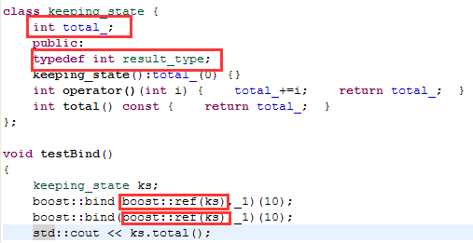
- bind()的第一个参数可以是个用户自定义的仿函数对象，有个要求就是这个自定义的仿函数类中定义了result_type（在public里），即typedef int result_type; 如上例。

3. Reference
http://blog.csdn.net/zhangwu416826/article/details/7778233

